รายงานการปฏิบัติราชการประจำ เดือน พฤศจิกายน 2567
ประจำปีงบประมาณ พ.ศ. 2568
สถานีตำรวจภูธรเชียงแสน
งานป้องกันปราบปราบ
สถานีตำรวจภูธรเชียงแสน วันนี้ 14 พฤศจิกายน 2567 เวลา 09.00-10.00 น. โดยการอำนวย/สั่งการ ของ พ.ต.อ.ถนัด ชุ่มมะโน ผกก.สภ.เชียงแสน มอบหมายให้ ด.ต.วิรัตน์ ปาละมะ ครูตำรวจแดร์ เข้าให้ความรู้ตามโครงการแดร์ (D.A.R.D.).โรงเรียนบ้านสบรวก ต.เวียง อ.เชียงแสน.จ.เชียงราย นักเรียนชั้น ป.5 จำนวน 14 คน
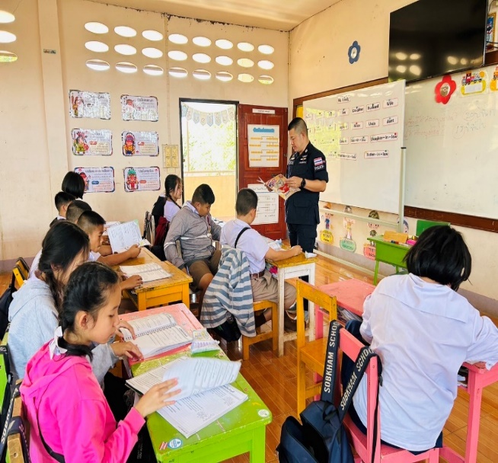
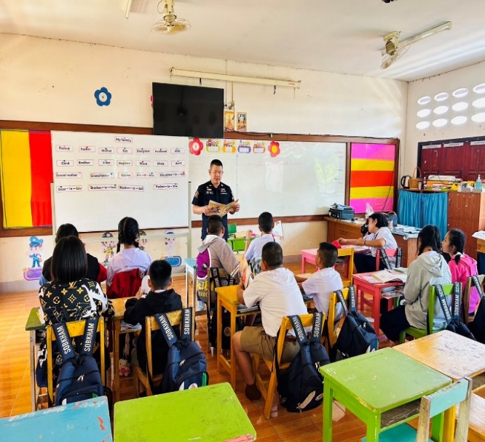

เมื่อวันที่ 17 พฤศจิกายน 2567 เวลา 09.00 น. เจ้าหน้าที่ตำรวจสายตรวจรถยนต์ รถจักรยานยนต์ ชุดชุมชนสัมพันธ์สภ.เชียงแสน ได้เป็นวิทยากร ให้ความรู้ เอาชีวิตรอดปลอดภัยในเหตุกราดยิง (Active Shooter) "หนี ซ่อน สู้" หรือ "Run Hide Fight" ณ โรงเรียนเทศบาลตำบลเวียงเชียงแสน

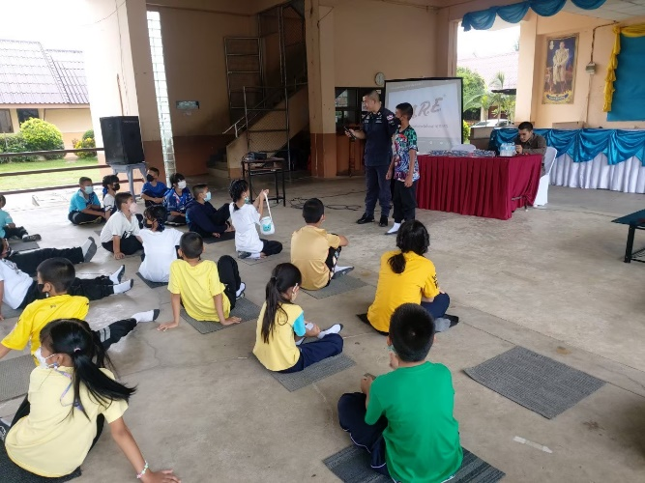
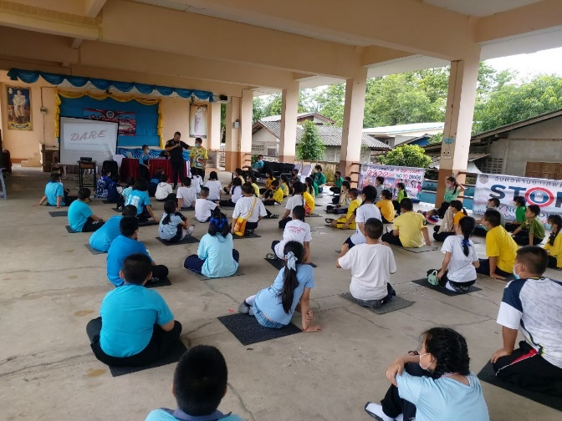

เมื่อวันที่ 21 พฤศจิกายน 2567 เวลา 10.00 น. ได้มีการตรวจเยี่ยม ชุมชนบ้านเวียงเหนือ หมู่ที่ 2 ตำบลเวียง อำเภอเชียงแสน จังหวัดเชียงราย โดย พ.ต.อ.ถนัด ชุ่มมะโน ผกก.สภ.เชียงแสน มอบหมายให้ ชุดชุมชนสัมพันธ์ออกตรวจเยี่ยมชุมชนตามนโยบาย
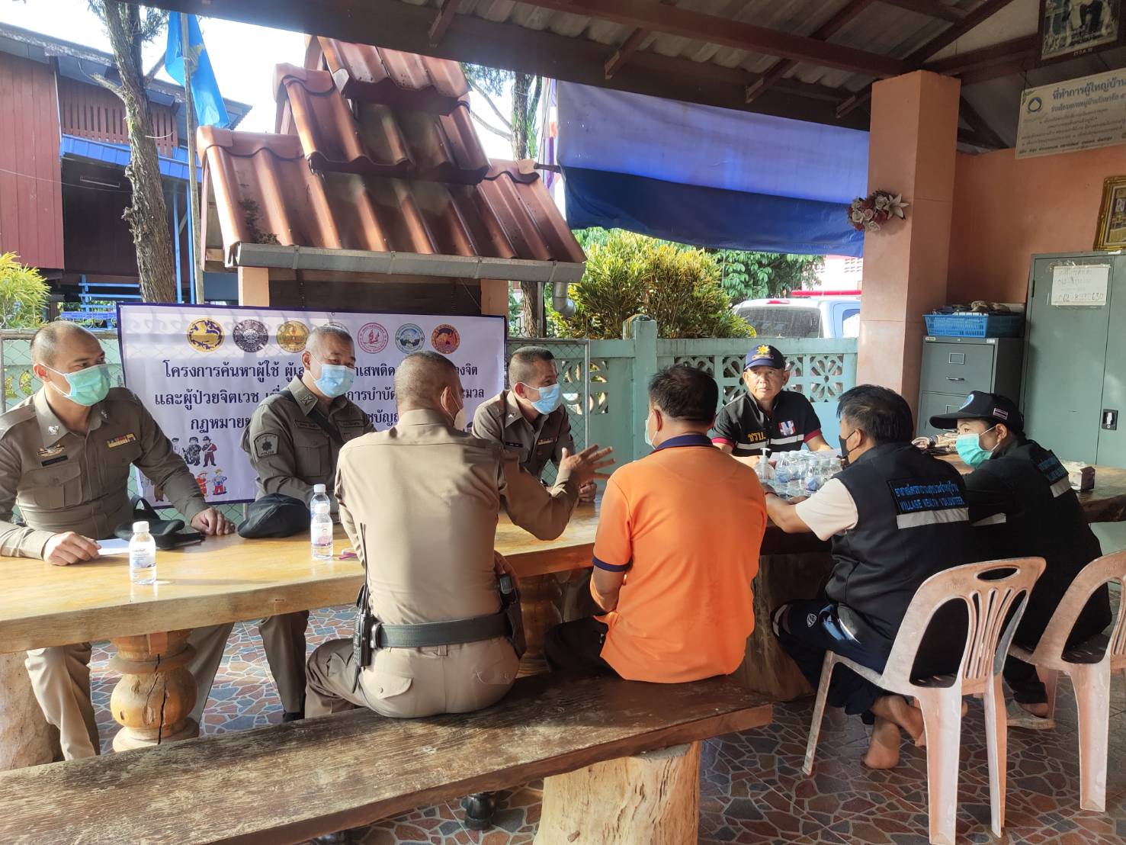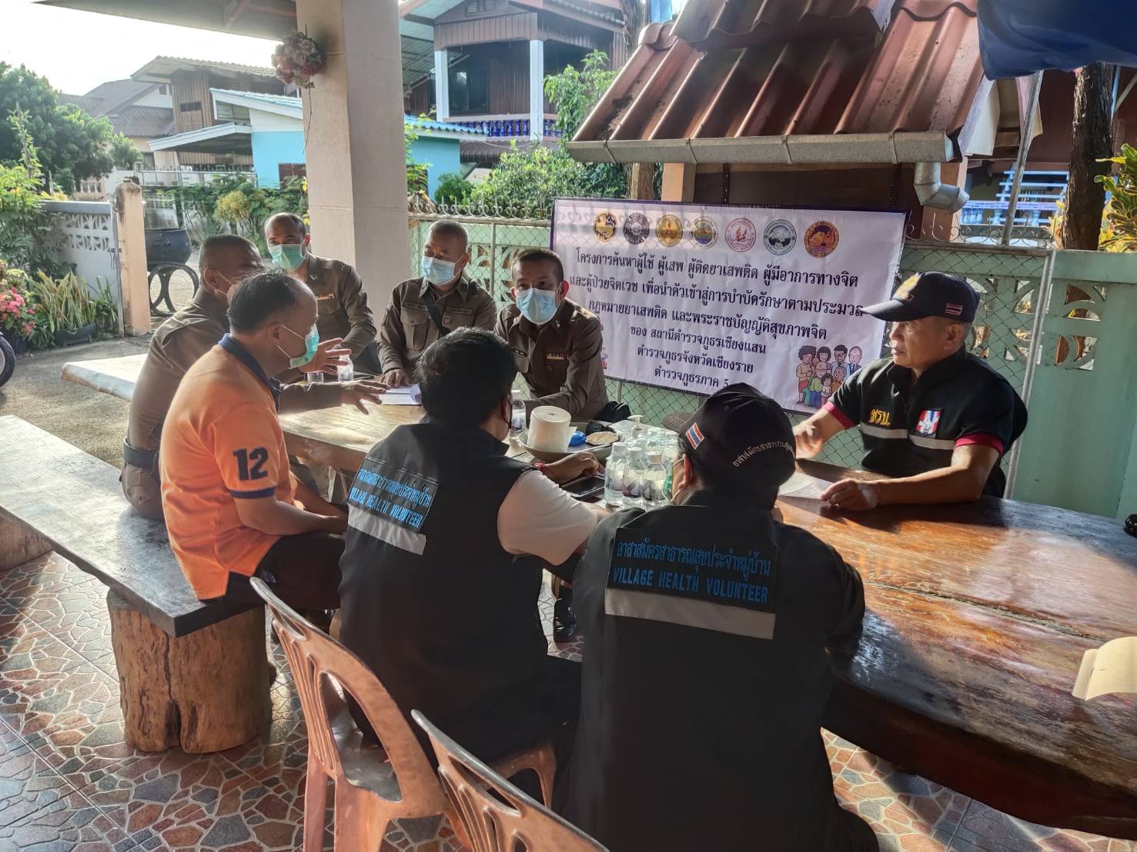

ร้อยเวร 20 สายตรวจรถยนต์ ได้มีการออกตรวจจุดเสี่ยง จุดล่อแหลมร้านสะดวกซื้อในพื้นที่ เพื่อป้องกันเหตุ สร้างความอุ่นใจ และรักษาความปลอดภัยให้แก่​​ประชาชน เป็นประจำทุกวัน

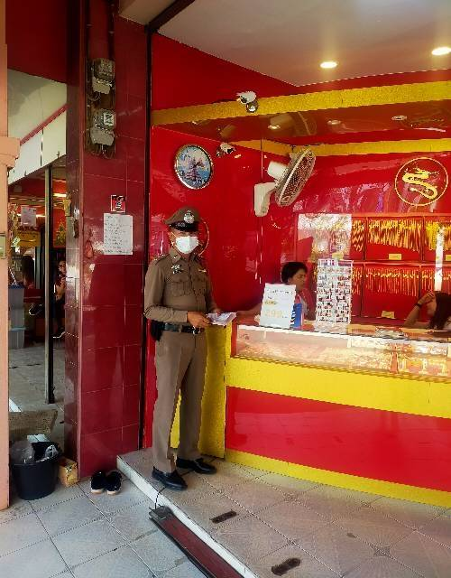
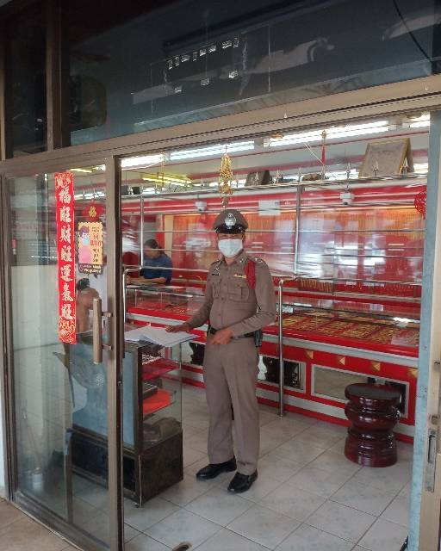
ด่านตรวจแม่มะ สภ.เชียงแสน ตั้งด่านตรวจตามแผนสกัดกั้นบุคคลลักลอบหลบหนีเข้าเมือง ปราบปรามยาเสพติด สารตั้งต้นและเคมีภัณฑ์ ชายแดนภาคเหนือ(นบ.ยส.35)เป็นประจำทุกวัน ตลอด 24 ชั่วโมง

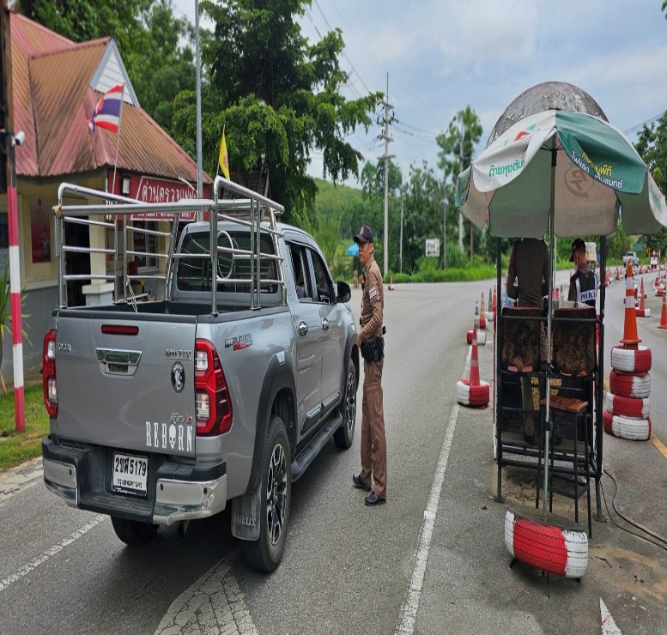
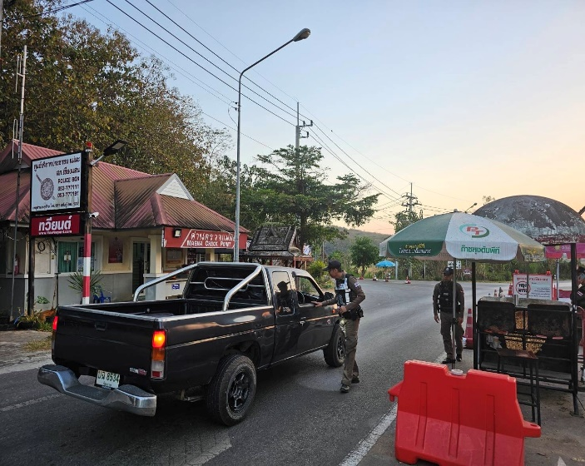

ร้อยเวร 20 พร้อม สายตรวจรถยนต์ สายตรวจรถจักรยานยนต์ ออกตรวจร้านอาหาร,สถานบริการ ในเขตพื้นที่รับผิดชอบ โดยตรวจสอบร้านอาหาร,สถานประกอบการคล้ายสถานบริการ โดยได้กำชับ ให้เปิด/ปิด ให้ตรงตามเวลาที่กำหนด พร้อมทั้งได้กำชับห้ามไม่ให้เด็กอายุต่ำกว่าที่กฎหมายกำหนดเข้าไปใช้บริการในร้านและไม่ให้มีการซื้อขายการค้าประเวณีและยาเสพติดภายในร้านโดยเด็ดขาด เป็นประจำทุกวัน

